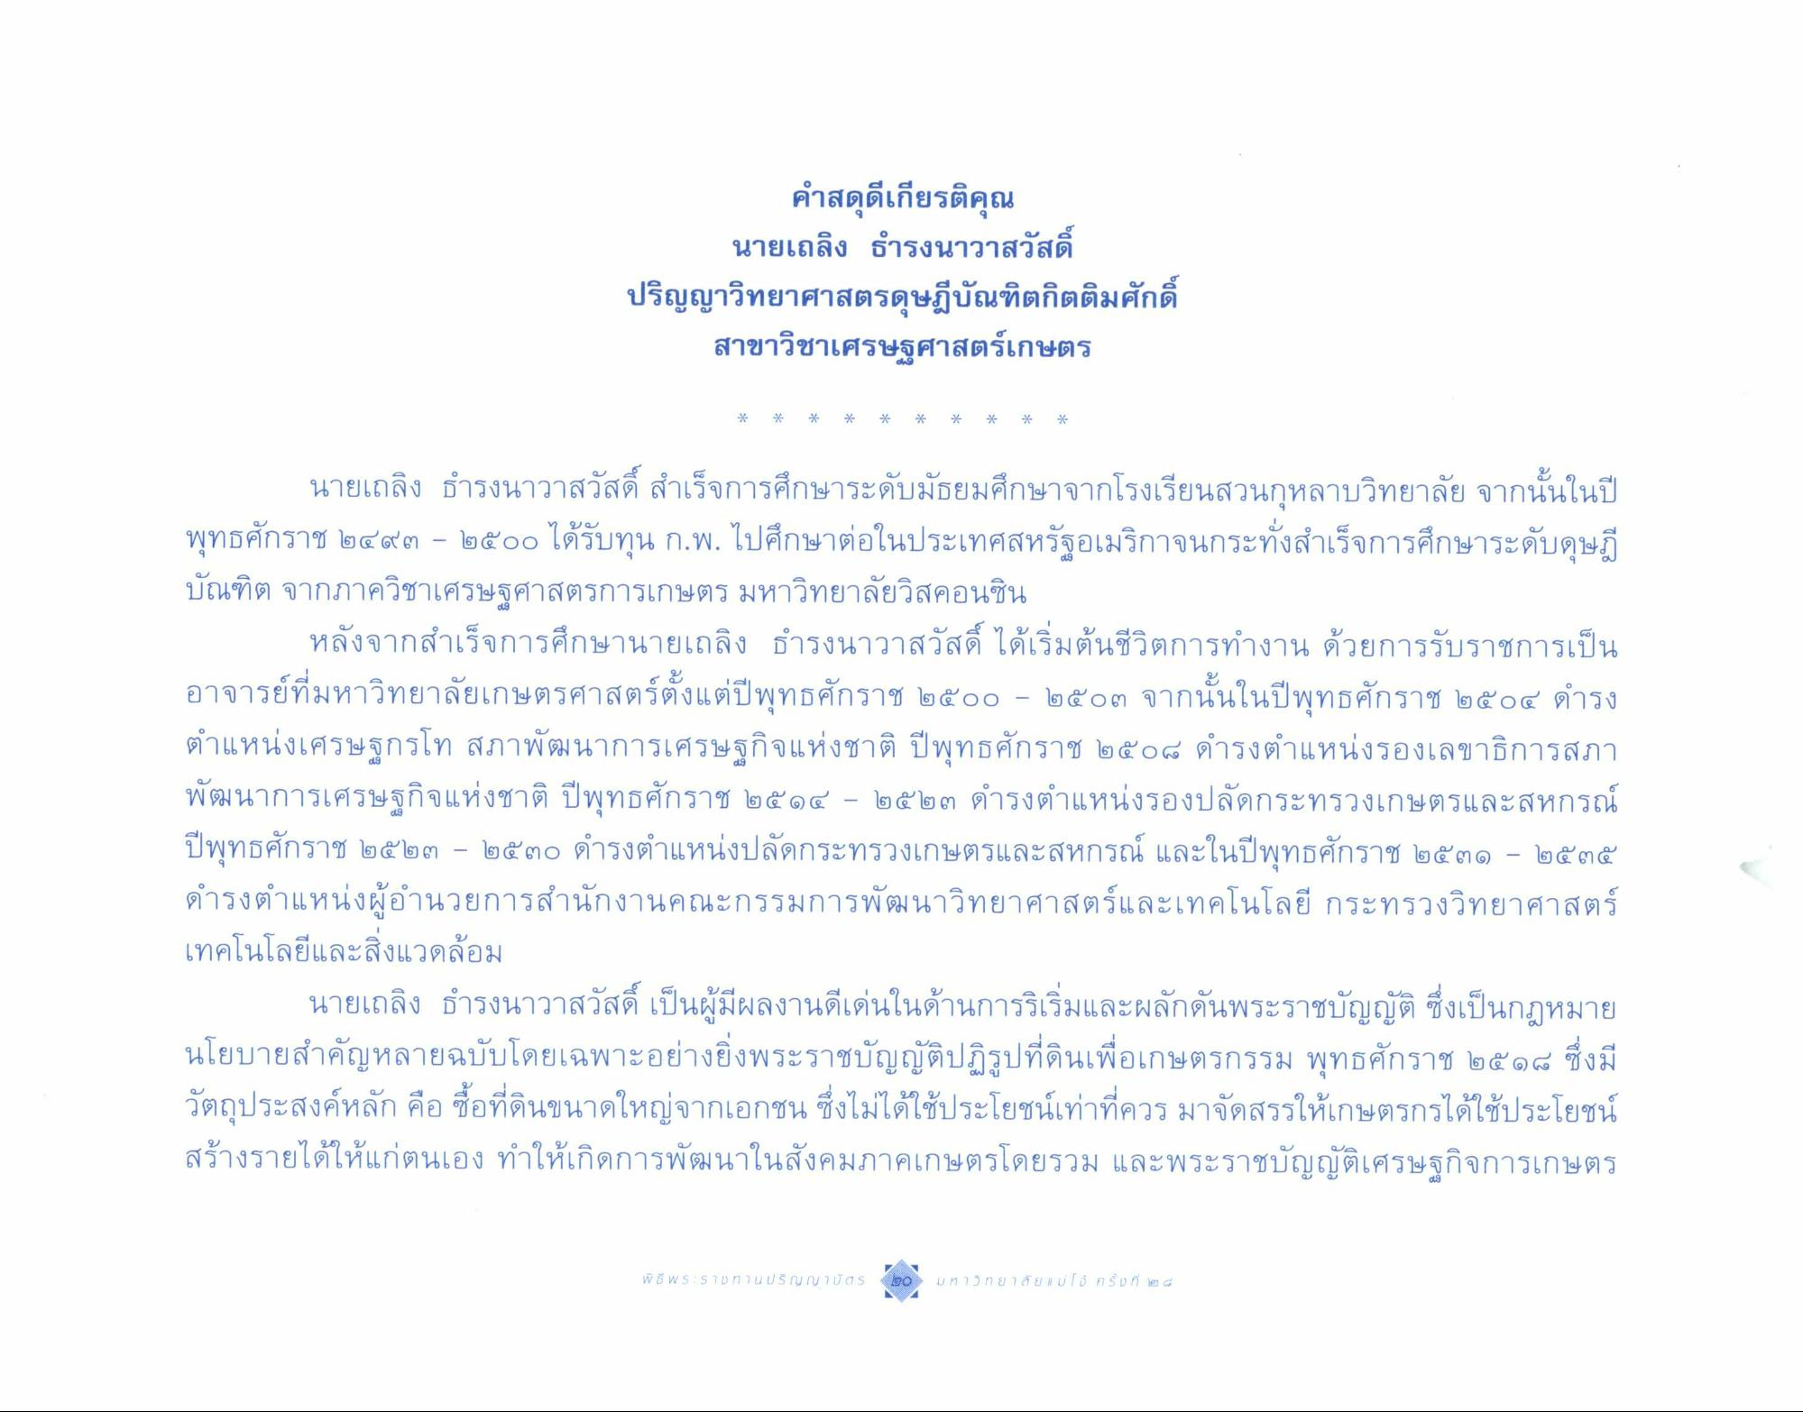
คําสดุดีเกียรติคุณ
นายเถลิง ธํารงนาวาสวัสดิ์ ปริญญาวิทยาศาสตรดุษฎีบัณฑิตกิตติมศักดิ์
สาขาวิชาเศรษฐศาสตร์เกษตร
นายเถลิง ธํารงนาวาสวัสดิ์ สําเร็จการศึกษาระดับมัธยมศึกษาจากโรงเรียนสวนกุหลาบวิทยาลัย จากนั้นในปี พุทธศักราช ๒๔๙๓ – ๒๕๐๐ ได้รับทุน ก.พ. ไปศึกษาต่อในประเทศสหรัฐอเมริกาจนกระทั่งสําเร็จการศึกษาระดับดุษฎี บัณฑิต จากภาควิชาเศรษฐศาสตรการเกษตร มหาวิทยาลัยวิสคอนซิน
หลังจากสําเร็จการศึกษานายเถลิง ธํารงนาวาสวัสดิ์ ได้เริ่มต้นชีวิตการทํางาน ด้วยการรับราชการเป็น อาจารย์ที่มหาวิทยาลัยเกษตรศาสตร์ตั้งแต่ปีพุทธศักราช ๒๕๐๐ - ๒๕๐๓ จากนั้นในปีพุทธศักราช ๒๕๐๔ ดํารง ตําแหน่งเศรษฐกรโท สภาพัฒนาการเศรษฐกิจแห่งชาติ ปีพุทธศักราช ๒๕๐๘ ดํารงตําแหน่งรองเลขาธิการสภา พัฒนาการเศรษฐกิจแห่งชาติ ปีพุทธศักราช ๒๕๑๔ - ๒๕๒๓ ดํารงตําแหน่งรองปลัดกระทรวงเกษตรและสหกรณ์ ปีพุทธศักราช ๒๕๒๓ - ๒๕๓๐ ดํารงตําแหน่งปลัดกระทรวงเกษตรและสหกรณ์ และในปีพุทธศักราช ๒๕๓๑ - ๒๕๓๕ ดํารงตําแหน่งผู้อํานวยการสํานักงานคณะกรรมการพัฒนาวิทยาศาสตร์และเทคโนโลยี กระทรวงวิทยาศาสตร์ เทคโนโลยีและสิ่งแวดล้อม
นายเถลิง ธํารงนาวาสวัสดิ์ เป็นผู้มีผลงานดีเด่นในด้านการริเริ่มและผลักดันพระราชบัญญัติ ซึ่งเป็นกฎหมาย นโยบายสําคัญหลายฉบับโดยเฉพาะอย่างยิ่งพระราชบัญญัติปฏิรูปที่ดินเพื่อเกษตรกรรม พุทธศักราช ๒๕๑๘ ซึ่งมี วัตถุประสงค์หลัก คือ ซื้อที่ดินขนาดใหญ่จากเอกชน ซึ่งไม่ได้ใช้ประโยชน์เท่าที่ควร มาจัดสรรให้เกษตรกรได้ใช้ประโยชน์ สร้างรายได้ให้แก่ตนเอง ทําให้เกิดการพัฒนาในสังคมภาคเกษตรโดยรวม และพระราชบัญญัติเศรษฐกิจการเกษตร

